Exercice : Principe d’utilisation des plasmides bactériens de E. Coli comme vecteur d’ADN

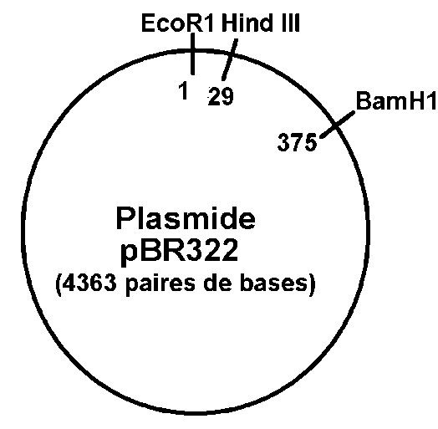
Le gène lys A est impliqué dans la synthèse de la lysine (acide aminé) chez la bactérie E. Coli.

L’expérimentateur dispose d’un ADN circulaire (plasmide nommé pBR322) qui confère à cette bactérie une résistance à deux antibiotiques, l’ampicilline et la tétracycline. Ce plasmide servira de vecteur pour le gène Lys A. La première étape consistera donc à insérer de façon fiable Lys A dans le plasmide vecteur. La figure ci-contre donne la carte de restriction de ce plasmide.

- Rappeler ce qu’est une endonucléase de restriction

L’expérimentateur ouvre l’ADN bactérien portant Lys A par l’endonucléase BamH1. Il procède de même avec son vecteur pBR322. L’ensemble gène Lys A/pBR322 est mis en présence d’une ligase.

- Proposer les différents ADN circulaires possibles obtenus

Afin de vérifier que les plasmides ainsi obtenus contiennent à la fois pBR322 et le gène Lys A intégré, l’expérimentateur injecte les plasmides dans des bactéries et les fait se conjuguer avec des bactéries auxotrophes (incapables de se développer sans lysine) pour la lysine [lys A-]. Les bactéries ainsi transformées sont étalées sur 7 milieux nutritifs afin de les sélectionner ; après incubation, on note la présence ou non de colonies et les résultats sont reportés dans le tableau suivant :

Milieux | Milieu minimum auquel on ajoute (« + ») : |  |  | Lecture des cultures : « + » = colonie présente
Milieux | Tétracycline | Ampicilline | Lysine | Lecture des cultures : « + » = colonie présente
1 | - | - | - | +
2 | + | + | + | +
3 | - | + | + | +
4 | + | - | + | +
5 | + | + | -
6 | - | + | - | +
7 | + | - | -
- Rappeler à l’aide de schémas le principe de la conjugaison bactérienne. Quel est le type de plasmide contenu dans les bactéries sélectionnées par le milieu 2 ?

- Seul le milieu 5 permettrait de sélectionner sans ambiguïté les bactéries possédant le plasmide recherché : pourquoi ?

- Seul le milieu 6 semble convenir. Conclusion ? Que peut-on en conclure quant à la position du gène de résistance aux tétracylines dans l’ADN vecteur ?

On obtient à partir de la sélection avec le milieu 6 le plasmide désiré, mais il y en a en fait deux différents (voir figure ci-dessous, où l'origine de la réplication (Ori) et le gène de la résistance à l'Ampicilline (Ap^{R}) ont été repérés)

- Expliquez ces différences, puis, après avoir recopié ces schémas, épaissir avec un crayon de couleur la partie correspondant à l'insertion de l'ADN vecteur Pbr322 des questions précédentes. Avec une autre couleur, localiser le ou les fragments correspondant au gène de résistance à la tétracycline inactivé.

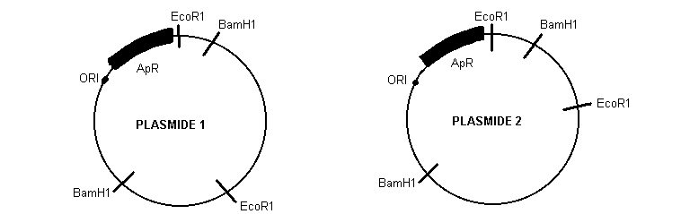

- Proposez un protocole permettant de différencier ces deux plasmides

